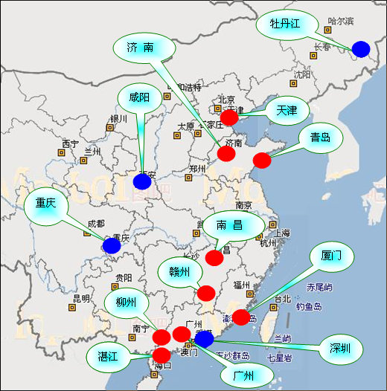
图6-5 RDC分布图
注：蓝色圆圈代表工厂，红色圆圈代表区域配送中心RDC

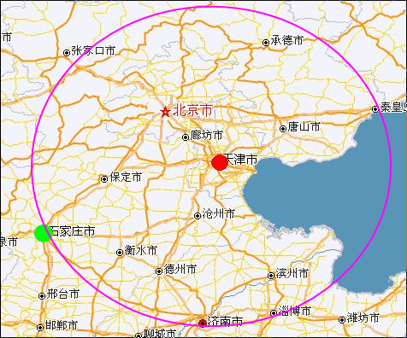
图6-6 天津市所覆盖的城市

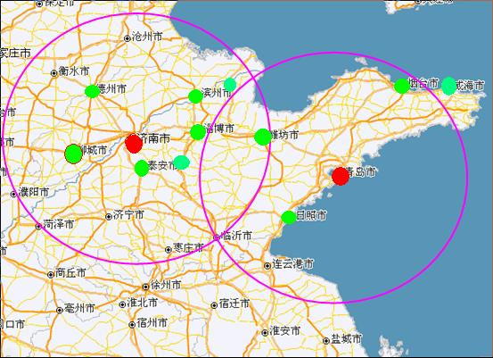
图6-7 济南、青岛所覆盖的城市
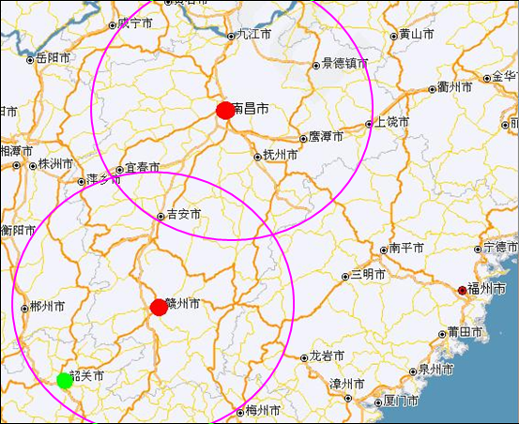
图6-8 赣州、南昌所覆盖的城市
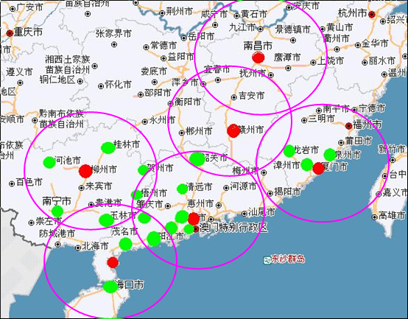
图6-9 柳州、湛江、广州、厦门所覆盖的城市
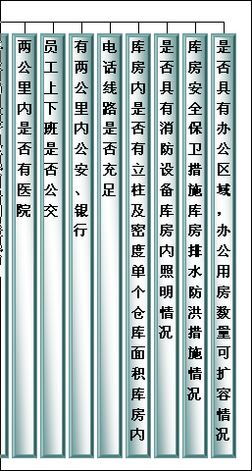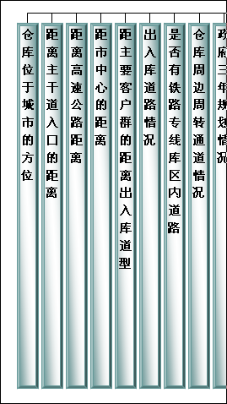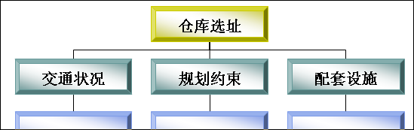
准则层
方案层
候选地1
候选地2
候选地N
目标层
子准
则层
图6-11 层次结构图

工厂
RDC候选地（9个）
需求城市（42个）
图6－15 物流网络结构模型图

共同配送中心
货处现场 流通加工
临时保管 情报处理
一般配送系统
共同配送系统
发货方
发货方
收货方
收货方
图6－16 一般配送与共同配送对比图

仓库1
配送
中心1
仓库2
仓库N
零售店或用户
配送
中心2
广域物流中心
图6－17 多层次配送网络系统（二层）

仓库1
配送
中心1
仓库2
仓库N
零售店或用户
配送
中心2
图6－18 分散型配送网络系统

长途客运站
主干道
广域物流中心
配送中心
一般道路
图6－19 物流网络结构图

客户
客户
客户
配送
中心
配送
中心
配送
中心
调配
运输
配送
调配费费
运营费
配送费
零售店或用户
图6－21 物流网络运行过程

调度中心
预先请求服务的顾客
立即请求服务的顾客
车辆当前位置
计划调度路径
新的路径调整段
图7－4 车辆路线动态调整图

初始调度方案
执行调度 服务车辆出发
执行动态调度策略
调度过程结束
电话、网络、传真接受新需求信息
GSM终端传输 GPS定位数据，发现车辆的位置与计划位置不符
GSM终端传送车辆故障报警、路况变化情况
出现新需求
车辆位置、路况
变化、车辆故障等
需求的取
消或变更
快速插入法改
变车辆行驶路径
重分派新车
辆执行调度
拒绝
服务
图7－5 动态调度处理策略原理框图

调度中心
GSM通信
互联网、电话、传真通信
车 辆
客 户
GPS卫星
传输车辆 位置、车载
量、报警 信息等
发送车
辆位置信息
发送调 度指令
发送基
站信息
申请 服务
申请
处理结果
图7－6 动态车辆调度系统组成图

配 送
仓 储
运 输
数 据 交 换 平 台（格式：XML）

厂商
批发商
供应商

零售商
图7－10 数据交换平台的体系结构

语言网关

网管
网管终端
监控调度终端

GPS
监控
中心
短信处
理中心
SMSC
税控中心
车辆调度中心
货物跟踪平台
运输车辆管理中心
110报警中心
图7－11 综合服务系统网络拓扑图

